 

Projet de géodésie et de SIG

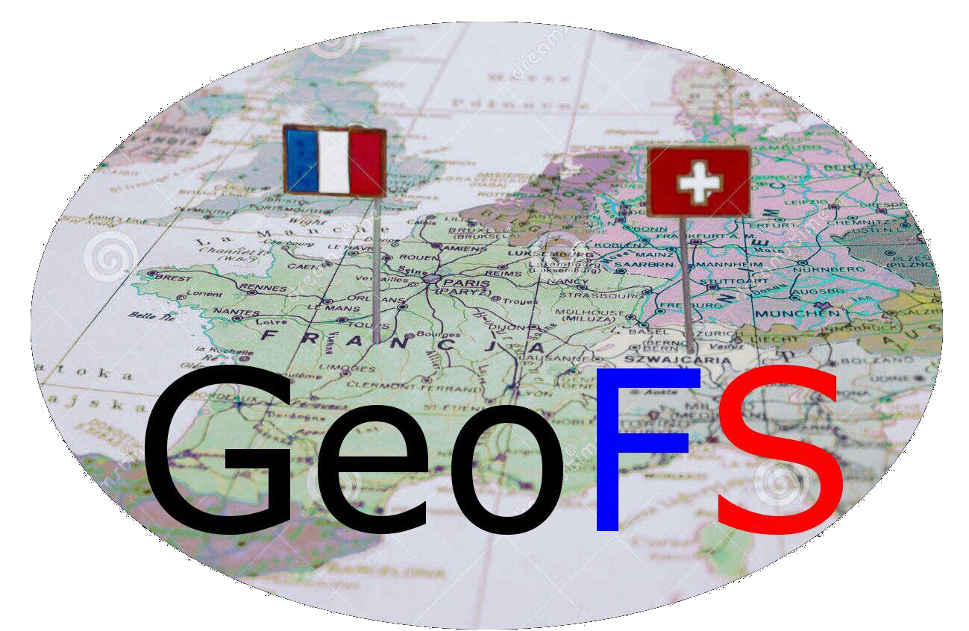

Auteurs : Bobillier Quentin, Della Casa Bruno

Table des matières

Table des matières 2

Table des illustrations 3

1 Introduction 1

2 Géodésie 1

2.1 Planimétrie 1

2.2 Altimétrie 2

2.3 Déviation de la verticale 2

3 Gestion de projet 3

3.1 Déroulement des contacts 3

4 Analyse du projet 3

4.1 Définition des objectifs 3

Table des illustrations

Figure 1 Schéma de transformations planimétriques 1

Figure 2 Schéma des transformations altimétriques 2

Figure 3 Schéma de la déviation de la verticale 2

# Introduction

Notre projet consiste à la création d’un guichet cartographique permettant la transformation de coordonnée entre 2 pays (France-Suisse). Il a été établi en collaboration avec 2 écoles, la HEIG-VD en Suisse et la ENSG en France.

Les coordonnées doivent ainsi pouvoir être transformées vers un système cartésien, géographique ou planimétrique projeté dans les différents systèmes suivants :

* ETRS89
* CH1903
* CH1903+
* RGF93
* NTF

Pour l’atimétrie, les transformations doivent pouvoir calculer les hauteurs ellipsoïdales (Bessel1841 / GRS80) et les altitudes (IGN69 / NF02 / RAN 95).

Notre WebLogiciel devra également pouvoir transformer la cote du géoïde et la déviation de la verticale entre les systèmes.

# Géodésie

## Planimétrie

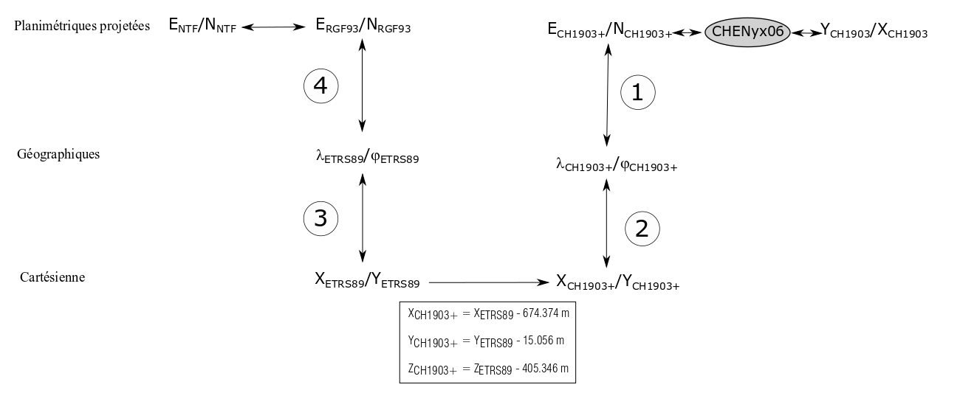

Figure Schéma de transformations planimétriques

Sur le schéma ci-dessus, nous avons le chemin des transformations à effectuer pour arriver d’un système à un autre. Les transformations 1 à 4 sont facilement programmables. Les valeurs de constante ne change pas en fonction de la position de notre point. Ce n’est malheureusement pas le cas pour passer entre 2 systèmes projetés (CH1903+🡪CH1903). Il y a des constantes de transformations différentes en fonction de la position du point. Vu que les paramètres de transformation ne sont pas régulier en fonction de la position, Swisstopo a créé un réseau de maillage (CHENyx06) qui donnent les paramètres en fonction de quel triangle se situe le point.

Donc passer entre 2 systèmes projetées, nous utilisons une dll qui va reprendre le maillage CHENyx06.

## Altimétrie

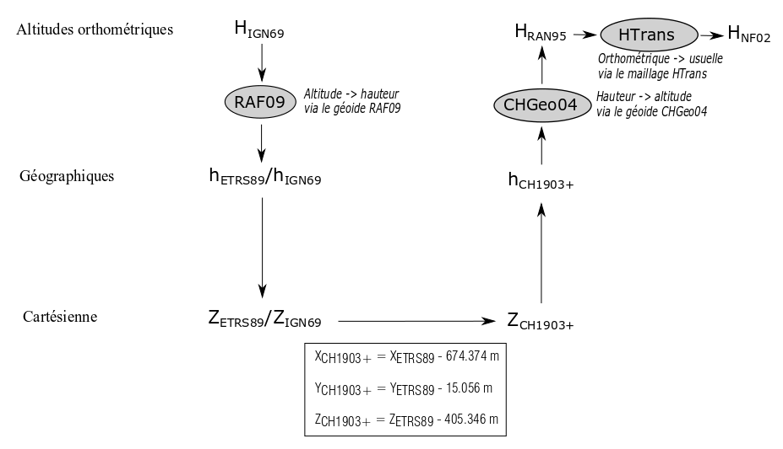

Figure 2 Schéma des transformations altimétriques

Pour les transformations altimétriques, nous devons utiliser la DLL donnée par Swisstopo afin de charger le géoïde. Cela nous permet de passer de la hauteur ellipsoïdale à l’altitude RAN95

## Déviation de la verticale

La déviation de la verticale correspond à la différence entre l’axe perpendiculaire à l’ellipsoïde et à l’axe de gravitation du lieu. L’axe de gravitation est défini en trait-tillé sur le schéma ci-dessous.

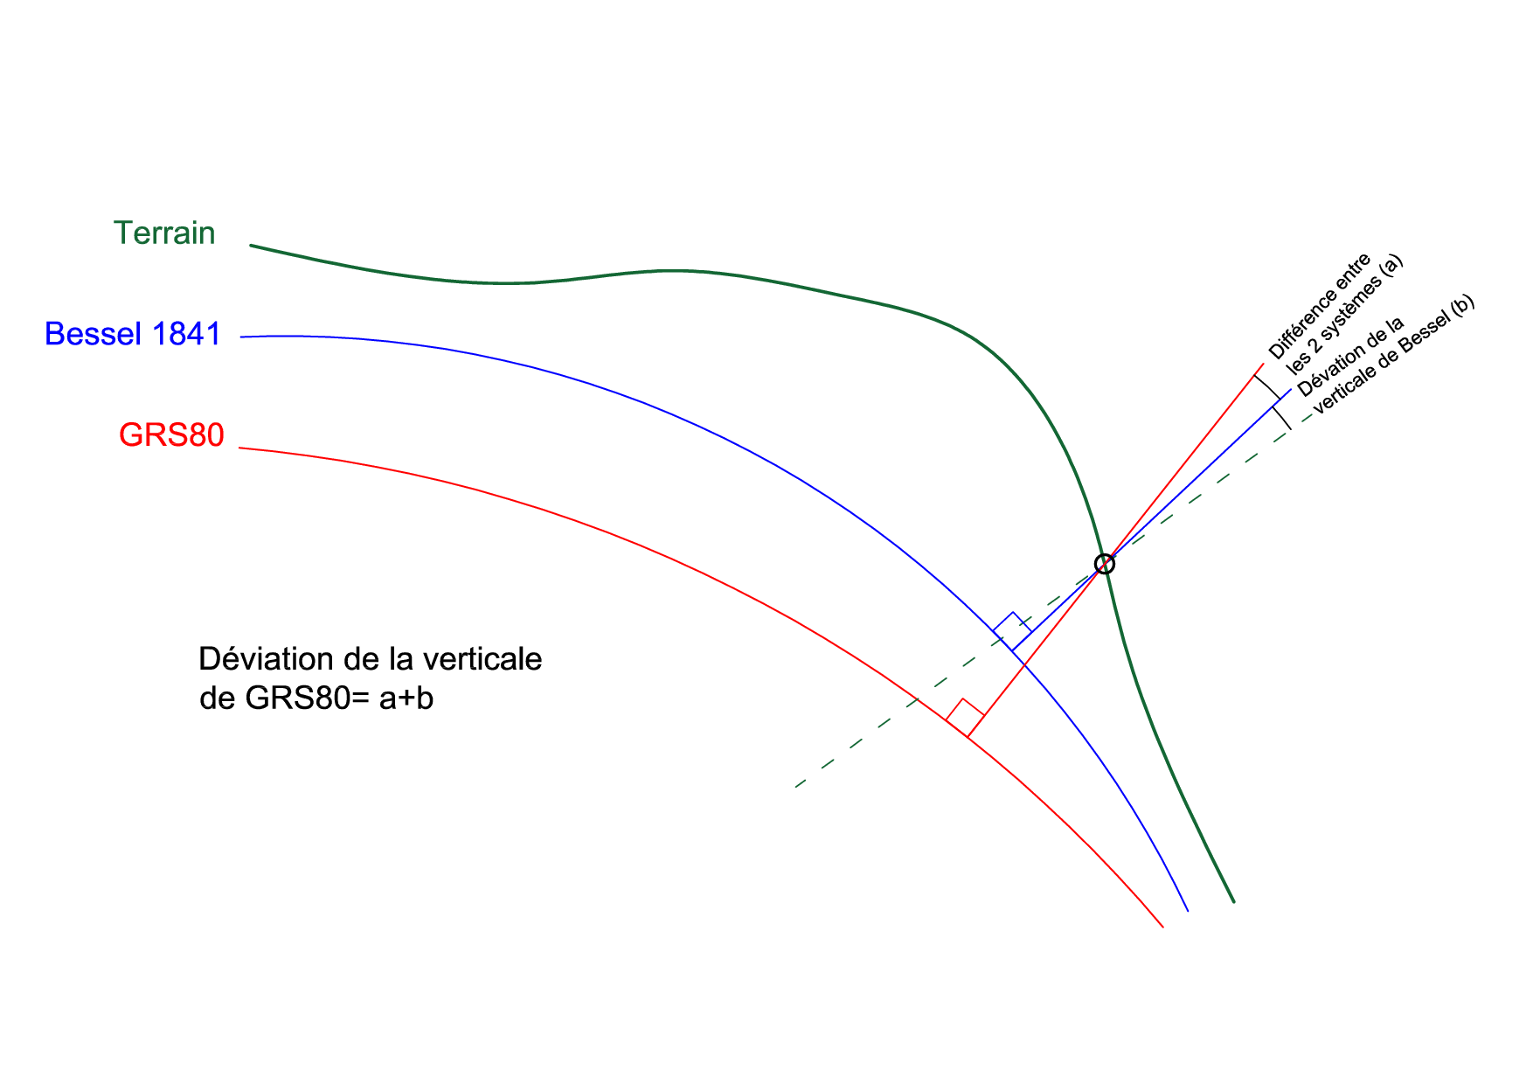

Figure 3 Schéma de la déviation de la verticale

Le but de notre projet est de transformer une déviation de la verticale pour l’ellipsoïde de Bessel vers celui du GRS80 et inversement. Pour se faire, nous devons connaître la position sur l’ellipsoïde. Cela nous permet de trouver la direction de la perpendiculaire à l’ellipsoïde passant par le point. Connaissant, la déviation de la verticale nous pouvons donc trouver la direction de l’axe de gravité.

Il nous suffit alors de trouver la différence de rotation entre nos 2 directions et nous avons la déviation de la verticale de l’autre système.

# Système d’information géographique

# Gestion de projet

## Déroulement des contacts

# Analyse du projet

## Définition des objectifs